**DEMO CONTABLE**

**MANUAL DE USO**

**INTERFAZ DEL COSTO LABORAL**

DATOS

En la parte superior encontrarás una barra donde ingresarás tu nombre

DATOS

Ingresar el sueldo mensual a pagar

SELECTOR DE MESES

Menú desplegable, números del 1 al 12 que hace referencia a los meses. seleccionarás el mes en el que el empleado ingresó a trabajar y el mes en que se retiró

RESULTADO

Se mostrará los resultados

CALCULAR

Para mostrar resultados sobre el costo laboral del empleado dar clic en calcular

EJEMPLO PARA QUE PUEDA GUIARSE

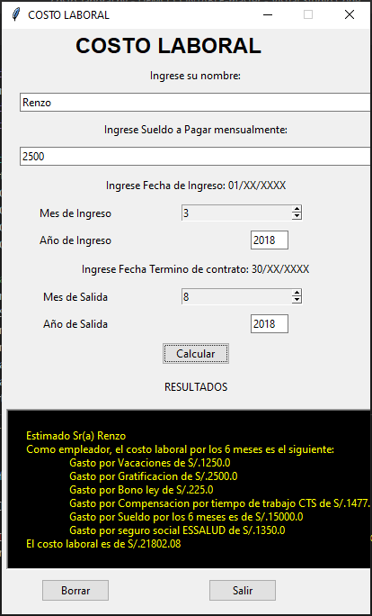

RESULTADO DEL COSTO LABORAL

Le brindará información sobre todos los gastos, como los de pago por vacaciones, gratificaciones, bono, pago por compensación por tiempo de trabajo, gastos por sueldo, gastos por seguro social ESSALUD, al final también te indicará todo tu costo total por contratar a una persona por un cierto tiempo

Se cerrará la interfaz

Se borrará todos los datos ingresados anteriormente para poder ingresar otros

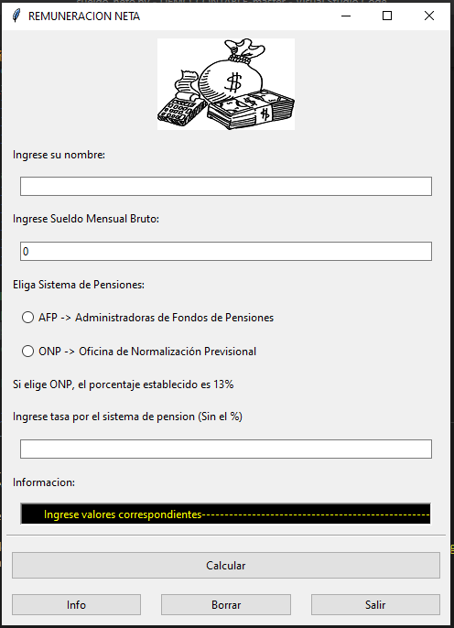 **INTERFAZ DE LA REMUNERACIÓN NETA**

Indicaciones de los porcentajes que usarás de acuerdo al sistema de seguro al que perteneces

Ingrese el porcentaje

DATOS

Ingresar tu sueldo mensual bruto

OPCIONES

Elegirás el sistema de pensiones al que perteneces

DATOS

En la parte superior encontrarás una barra donde ingresarás tu nombre

RESULTADO

Se mostrará los resultados

**EJEMPLO PARA QUE PUEDA GUIARSE:**

RESULTADO DE TU SUELDO NETO

Le brindará información sobre el descuento por ONP O AFP, de acuerdo al sistema de pensiones al que pertenezca, si es que hay un descuento por renta de 5ta categoría también se lo mostrará,

Y por último también le mostrará su sueldo neto

Se borrará todos los datos ingresados anteriormente para poder ingresar otros

Se cerrará la interfaz

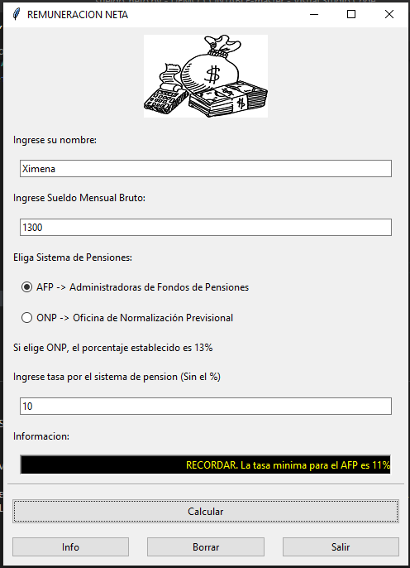

RESULTADO

Si hay algún dato que haya ingresado incorrectamente se lo mostrará

Información importante que necesitarás para poder saber cuánto es tu sueldo neto

**INTERFÁZ DE LIQUIDACIÓN**

SELECTOR DE MESES

Menú desplegable, números del 1 al 12 que hace referencia a los meses. seleccionarás el mes que ingresaste a trabajar y el mes en que te retiraste

DATOS

Ingresa tu sueldo mensual

DATOS

En la parte superior encontrarás una barra donde ingresarás tu nombre

**EJEMPLO PARA QUE PUEDA GUIARSE**

RESULTADO

Le brindará información sobre su pago por vacaciones, gratificación, bono y compensación por tiempo de trabajo CTS y finalmente también se mostrará su liquidación total

Se borrará todos los datos ingresados anteriormente para poder ingresar otros

Se cerrará la interfaz